Zadania dla klasy VIb
(11.05-17.05.2020)
Oto nowe karty pracy, na ten tydzień. Jeśli ktoś nie zrobił poprzednich, to bardzo proszę o uzupełnienie
i odesłanie mi zrobionych zadań. Będę czekać na nie. Część już dostałam i bardzo się z tego powodu cieszę.
Chciałabym, aby te zadania zostały przez Was robione w miarę systematycznie. Mam nadzieję, że otrzymam je do 17.05.2020 r.

- Oblicz i wpisz wyniki.
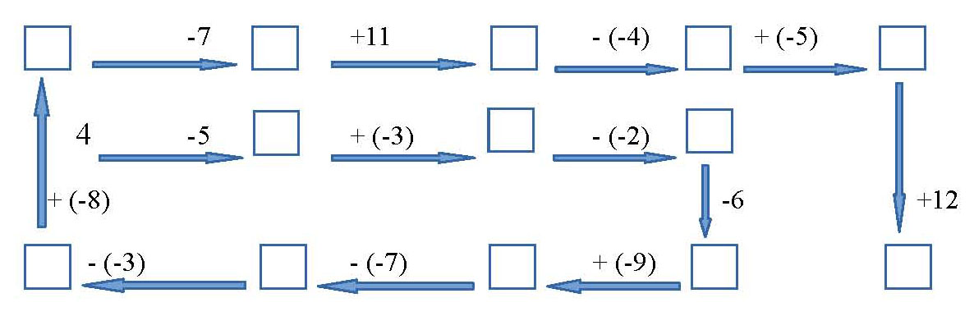
- Oblicz i wpisz wyniki.
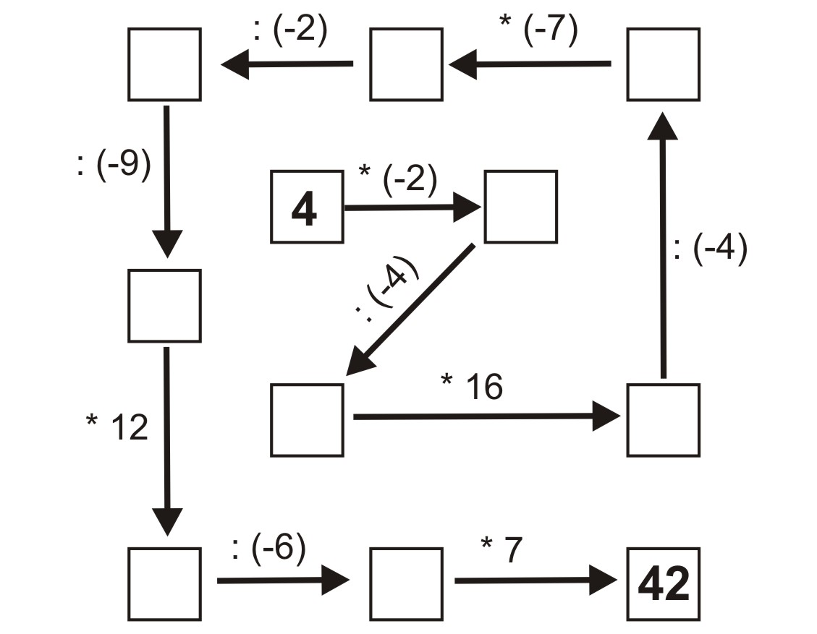
- Wykonaj działania.
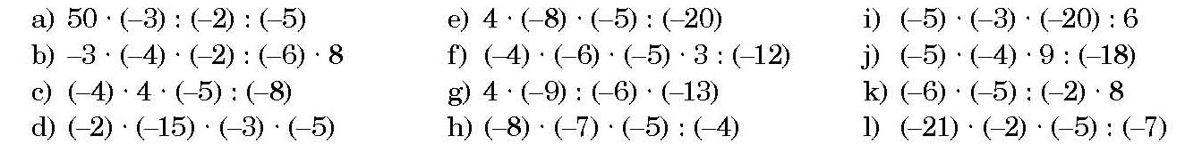
- Wykonaj działania.
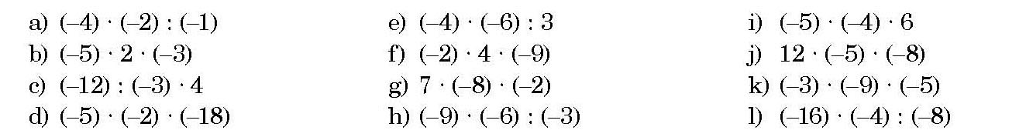
- Połącz kropki według wzoru.
- Połącz figury w pary.
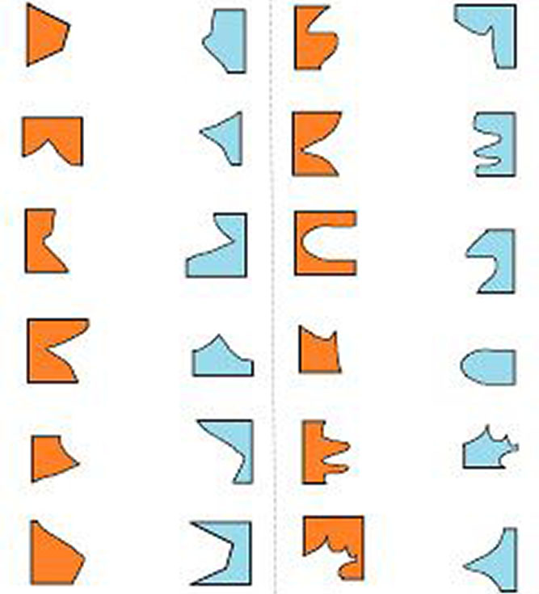
- Znajdź 7 różnic.
